Mokome vaiką socialinių įgūdžių: 15 žingsnių į sėkmę

Ikimokyklinio amžiaus vaikus auginantys tėvai puikiai žino, kaip sunku vaikus išmokyti socialinių įgūdžių. Taip yra todėl, kad nors vaikai nori malonių ir draugiškų santykių su kitais, jiems kiša koją jų baimės ir norai. Jie baiminasi, kad kitas vaikas gali pagriebti jų žaislą, nerimauja, ar spės paimti sunkvežimį, kol kitas vaikas jo nepaėmė. Jei jis pastums kitą vaiką ir pirmas pribėgs prie žaislo, ar jam pavyks išsisukti?

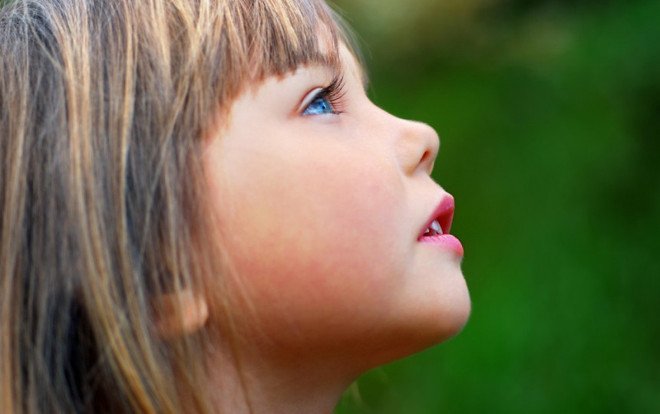
Todėl pirmas žingsnis siekiant išlavinti vaiko emocinį intelektą yra padėti jam išmokti kontroliuoti savo emocijas – tai yra tarpasmeninių santykių pagrindas. Antras žingsnis – padėti jam išsiugdyti empatiją kitiems. O trečias – padėti jam išmokti išreikšti savo poreikius ir jausmus neužsipuolant kitų.
Šie įgūdžiai daug svarbesni vaiko laimei gyvenime nei akademiniai pasiekimai, finansinė sėkmė ir kiti mums įprasti kriterijai. Tiesą sakant emocinis intelektas – apibūdinamas kaip gebėjimas kontroliuoti savo emocijas ir sutarti su kitais žmonėmis – vaiko gyvenime bus svarbiausias kriterijus, nulemiantis akademinius ir karjeros pasiekimus, ko gero net svarbesnis nei jo IQ.
Tad kaip išmokyti vaiką socialinių įgūdžių?
1. Rodykite jam empatiją.
Vaikai, į kurių jausmus suaugusieji reaguoja empatiškai, anksčiau išsiugdo empatiją kitiems, o tyrimai parodė, kad empatija kitiems yra kertinis sėkmingų tarpasmeninių santykių akmuo.
2. Likite šalia vaiko žaidimų aikštelėje ar smėlio dėžėje.
Dauguma vaikų muša kitus vaikus, nes jiems kyla daug emocijų ir jie nežino, kaip jas išreikšti. Jei jūs būsite šalia, galite pasakyti: „Taip, Domas paėmė tavo kibirėlį... ar tau patinka? Ne? Gali pasakyti „Mano kibirėlis!” Jei vaikas žinos, kad jūs šalia ir prireikus galite įsikišti, jis neįpras muštis.
3. Neverskite ikimokyklinio amžiaus vaikų dalintis.
Kai vaikas yra verčiamas dalintis, dalinimosi įgūdžiai vėluoja. Prieš dalinantis su kitais, vaikui reikia saugiai jaustis su savo nuosavybe. Verčiau įveskite taisyklę žaisti paeiliui. „Dabar Sofijos eilė žaisti su kibirėliu. Po to ateis tavo eilė. Padėsiu tau palaukti.“
4. Leiskite vaikui pačiam nuspręsti, kiek trunka jo eilė.
Jei vaikas manys, kad suaugęs žmogus atims iš jo daiktą tada, kai praeis numatytas laikas pagal suaugusiojo įsivaizdavimą, gresia tikimybė, kad jis įpras atiminėti, nes tai tik sustiprina savininkiškumo jausmą. O jei vaikas daiktą galės turėti tiek, kiek jis pats nori, jis galės juo visiškai mėgautis ir po to grąžinti jį atvira širdimi. Jei tas pats vaikas kaskart ima tą patį žaislą, galite nupirkti dar vieną tokį pat žaislą (jei jau jis taip visiems patinka) arba sudarykite sąlygas vaikams žaisti paeiliui.
5. Padėkite vaikui laukti.
Jei belaukiant savo eilės žaisti vaiką ištiko isterijos priepuolis, tai parodo, kad jo viduje prisikaupė per daug jausmų ir jis pasinaudojo patogia proga juos išlieti. Vaikams savininkiškumo jausmas dažniausiai sustiprėja tada, kai jie stengiasi išsaugoti savo trapią pusiausvyrą – kaip ir suaugusiesiems!
Išreikškite empatiją: „Tau sunku laukti... Norėtum jau dabar žaisti su kibirėliu...“ ir laikykite vaiką apkabinę, kol jis verkia. Nustebsite pamatę, kad išliejęs susikaupusias emocijas vaikas greičiausiai pamirš dėl ko verkė ir toliau laimingai žais.
6. Įsikiškite tik tuomet, jei vaikas nuolat griebia daiktus kitiems iš rankų.
Kartais kai vaikas išgriebia žaislą iš rankų, kitam vaikui tai nelabai rūpi. Todėl neskubėkite įsikišti. Iš pradžių stebėkite. Galbūt jie žaidžia žaidimą. Įsikišti reikia tik tada, kai vienam iš vaikų nepatinka kito vaiko elgesys. Tačiau jei vienas vaikas nuolat atiminėja daiktus iš kitų vaikų, ko gero verta įsikišti. Dažniausiai vaikai griebia bet ką, ką kitas vaikas turi rankose, tada numeta žaislą ir griebia kitą. Taip jie stengiasi numaldyti savo nemalonias emocijas. Jiems reikia pagalbos susitvarkyti su šiomis emocijomis. Sutelkite visą savo atjautą, uždėkite ranką ant žaislo, dėl kurio kyla ginčų, ir pasakykite: „Tu nori sunkvežimio?“ Tada pažvelkite į vaiką, kuris žaidžia su sunkvežimiu ir paklauskite: „Ar gali jam duoti?“ Jei duoda – gerai, jums nereikia būti teisingumo arbitrais. Jei neduoda, pasakykite: „Tomas žaidžia su sunkvežimiu... Tomai, ar galėsi duoti sunkvežimį Pijui, kai pažaisi? Nuostabu, ačiū! Pijau, eime, paveiksime ką nors kita… Gal paimkime buldozerį ir nutieskime kelią sunkvežimiui?“ Vaiką gali ištikti isterija, ypač jei jis stengėsi susivaldyti. Būkite su juo ir raminkite jį. Po to jis pasijus daug geriau, ir jau nebenorės nieko atiminėti.
7. Mokykite tiesumo.
Jei jūsų vaikas nuolat leidžia kitiems imti iš jo daiktus ir atrodo nelaimingas, pasakykite: „Tu dar nenori atiduoti, ar ne? Gali sakyti: „Aš vis dar žaidžiu.“ Pasirepetuokite namie su meškučiais. Kol vaikas nemoka kalbėti, jūs turite būti jo „balsu“ bendravime su kitais.
8. Vietoj abstraktaus liaupsinimo, kad dalintis yra gerai, padėkite vaikui atrasti, kodėl tai gerai.
Tyrimai parodo, kad kai mes giriame dalinimąsi, vaikai dalinasi dažniau – bet tik tada, kai mes stebime! O kai mes nematome, jie dalinasi dar mažiau, nes mūsų liaupsės nesuteikia jiems daugiau priežasčių dalintis, tik tą akimirkos dėmesį, kurio jie sulaukia iš mūsų. Pasistenkite, kad vaikas ateityje pats norėtų dalintis, parodę dalinimosi pasekmes: „Žiūrėk, koks Mykolas laimingas, kad gavo pažaisti su tavo traukinuku.“ Kai išmoksite strategijos leisti vaikams žaisti žaislais paeiliui, kai jie patys nusprendžia, kiek laiko jiems reikia, jie mielai duos kitam vaikui žaislą, kai tik pajus, kad užtektinai pažaidė. Jie pradės jausti, kaip malonu yra duoti. Tad leisti vaikams kontroliuoti žaidimo su žaislu laiką patiems yra geriausias būdas skatinti dalinimąsi ir dosnumą.
9. Prieš ateinant draugams, ikimokyklinio amžiaus vaikai turi teisę padėti toliau nuo akių žaislus, kurie jiems brangūs...
Jei jie nenori, kad kas nors kitas su jais žaistų. Pasitelkę šį ritualą paaiškinkite vaikui, kad į svečius atėjęs vaikas žais su kitais jo žaislais, taip pat kaip jis žaidžia su žaislais vaikų, pas kuriuos jis vieši.
10. Nubrėžkite aiškias fizinės agresijos ribas.
„Tu gali mums pasakyti ir parodyti, kaip tu pyksti, nieko nemušdamas. Eime, pasakysime Markui, kaip stipriai tu pyksti, ir aš tau padėsiu.“
„Tu gali sakyti „Ne“ ir trypti kojomis taip stipriai, kaip tik nori. Gali sušukti „Mama!“ ir aš visada ateisiu tau į pagalbą.“
Vaikai turi teisę jausti jausmus, jie žmonėse pasireiškia natūraliai, nes mes juos turime kaip rankas ir kojas. Bet visi žmonės, net ir vaikai, yra atsakingi už tai, ką jie daro su savo rankomis, kojomis ir jausmais. Mūsų kaip tėvų pareiga yra išmokyti juos sveikų emocijų valdymo metodų jų nebaudžiant, nes bausmės dažniausiai tik dar labiau paskatina fizinę agresiją.
11. Kuo anksčiau mokykite vaiką žodžių, kurie išreiškia jausmus.
Emocijų įvardijimas yra pirmas žingsnis link smegenų gebėjimo apdoroti jas verbaliniu, o ne fiziniu būdu. „Tas didelis šuo garsiai loja, ir tai gąsdina, bet tu saugus šioje tvoros pusėje, o aš niekada neleisiu, kad tave nuskriaustų. Nereikia bijoti.“
„Apmaudu, kad taip ilgai statei bokštą, o jis nuvirto. Nenuostabu, kad pyksti.“
Išimtis yra tada, kai vaiką apima per daug emocijų – tokiu atveju per daug žodžių gali perkelti dėmesį iš širdies į galvą. Tokiais atvejais tiesiog patikinkite vaiką, kad jis saugus, o žodžius pasilaikykite vėlesniam laikui.
12. Atsiminkite, kad pyktis dažnai slepia nuoskaudą ar baimę.
Kai šie jausmai pripažįstami, tai visada daug veiksmingiau malšina pyktį, nei tiesiog įvardijus pyktį (tai gali dar labiau jį sustiprinti). „Girdėjau, tu labai pyksti ant Manto. Gal tau skaudu, kad jis dabar nori žaisti ne su tavim, o su kitu vaiku?“ Taip sakyti dar svarbiau, kai vaikas sako: „Aš jo nekenčiu!“, nes neapykanta nėra jausmas, tai nusistatymas.
„Dabar taip pyksti ant savo brolio, kad tau atrodo, kad niekada nenorėsi su juo susitaikyti. Tai ir reiškia žodis „nekenčiu“. Kartais, kai mes labai pykstame, mes jaučiame tokius jausmus net tiems žmonėms, kuriuos mylime. Tačiau mes esame šeima ir visada išsiaiškiname ir susitaikome. Nueik pasakyk broliui, koks jautiesi įskaudintas dėl to, kad jis nustūmė tave nuo sūpynių, ir kaip dėl to pyksti.“
13. Kiek įmanoma anksčiau leiskite vaikui pajusti, ką jaučia kiti žmonės.
„Pažvelk į Aidą, jis verkia. Man atrodo, tu jį įskaudinai.“„Ta maža mergaitė pyksta. Įdomu, kodėl.“
„Mėja užsigavo. Ką mudu galėtume padaryti, kad ji pasijustų geriau?“
14. Išsaugokite ramybę.
Tyrimai parodė, kad vienas iš svarbiausių dalykų, kuriuos tėvai gali padaryti, kad padėtų vaikams išmokti suvaldyti savo emocijas, yra patiems išlikti ramiems. Vaikams reikia žinoti, kad tėvai yra palaikanti aplinka – saugus uostas kunkuliuojančioje jų jausmų audroje. Jei jums patiems pavyksta išlikti ramiems ir raminti savo vaiką, jis galiausiai išmoks nusiraminti pats, o tai pirmasis žingsnis link emocijų valdymo.
15. Atsiminkite, kad jie tik vaikai.
Tai, kad Nojus įkando žaidimų draugui nereiškia, kad užaugęs jis bus žudikas. Labai svarbu neleisti vaikui blogai elgtis su kitais, bet pasistenkite vaiką suprasti ir neabejokite, kad jis išmoks tinkamai elgtis. „Visi vaikai kartais supyksta ant savo draugų. Kai paaugsi, tau bus lengviau prisiminti, kaip susivaldyti, kai pyksti.“ Vaikai iš jūsų turi girdėti, kad jie nėra blogi žmonės.

